Консультация для родителей на тему:

«Воспитание маленького гражданина»

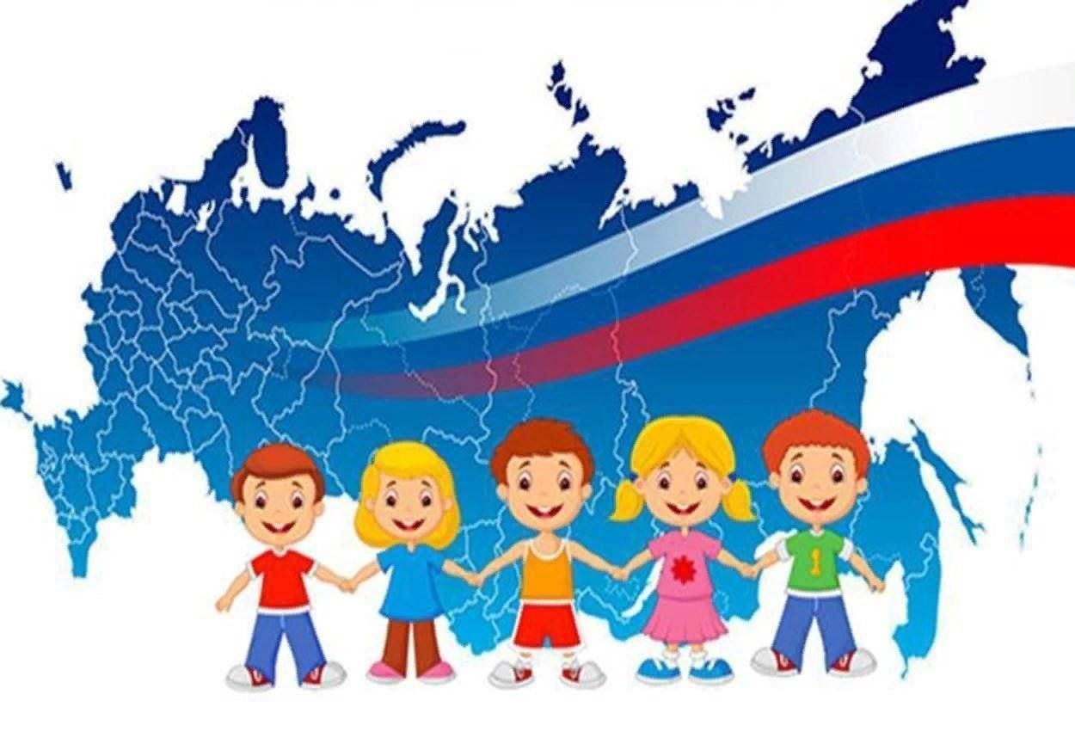

Первые чувства патриотизма. Доступны ли они в дошкольном возрасте?

Можно сказать, что да дошкольнику доступны чувства любви к своей семье, родному краю, городу, родной природе. Это и есть начало патриотизма, который рождается в познании, а формируется в процессе повседневного целенаправленного воспитания.
На современном этапе воспитание будущего гражданина патриота своей страны становится очень актуальным и особенно трудным, требует большого такта и терпения, так как в молодых семьях вопросы воспитания патриотизма, гражданственности не считаются важными, и зачастую вызывают лишь недоумение.
Патриотическое воспитание ребенка – это основа формирования будущего гражданина. Задача воспитания патриотизма в настоящее время очень сложна. Чтобы достигнуть определенного результата, необходимо находить нетрадиционные методы воздействия на ребенка, на его эмоциональную и нравственную сферы. Причем такие методы которые, не казались бы ребенку скучными, чрезмерно назидательными, а естественно и гармонично наполняли его мирровозрение нравственным содержанием, раскрывали бы новые, ранее неизвестные или непонятные малышу стороны окружающей действительности.
Уже в дошкольном возрасте ребенок должен знать, в какой стране он живет, чем она отличается от других стран. Нужно как можно больше рассказывать детям о городе, в котором они живут; воспитывать чувство гордости за свой город. Приучать детей бережно относиться к тому, что создано бабушками, дедушками, мамами и папами. Поддерживать

чистоту и порядок в общественных местах, участвовать в создании красоты и порядка в своем дворе, подъезде, на улице, в парках, в детском саду.
Существуют разнообразные формы воспитания у детей патриотических чувств. Это беседы о Родине, о родном городе, о природе родного края, о хороших людях, чтение детских книг на патриотические темы и детский фольклор региона в котором он живет, соответствующий подбор песен и стихов для разучивания и, конечно, личный пример родителей.
Через изучение истории и традиций предков, воспитывается гордость и уважение к родной земле. Важная роль здесь принадлежит сказкам, которые передаются от поколения к поколению и учат добру, дружбе, взаимопомощи и трудолюбию. Самобытный народный фольклор – прекрасный материал, формирующий любовь к Родине и патриотическое развитие детей. Также стоит познакомить их с культурой, обычаями и традициями других народов, сформировать к ним дружелюбное отношение.
Детям свойственны неустойчивость внимания, утомляемость и кратковременность интересов. Поэтому патриотическое воспитание детей дошкольного возраста предполагает неоднократное обращение к определённым темам, для формирования к ним стойкого интереса. Для раскрытия той или иной темы лучше всего использовать процесс игры. Например, детям очень интересно будет играть в «путешествия», во время которых они смогут узнать что – то новое о малой или большой Родине, других странах.
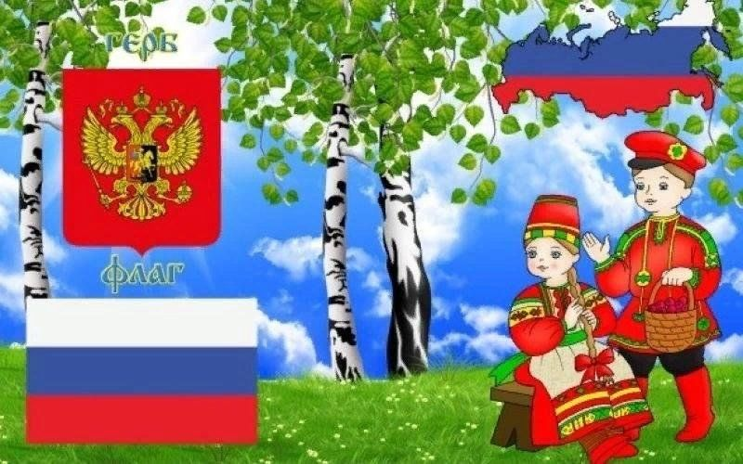
Дети обладают наглядно – образным мышлением, поэтому для лучшего усвоения новой информации воспитателям в детских садах и родителям стоит воспользоваться иллюстрациями, художественной литературой и всевозможными наглядными предметами. Так посещение музеев или специально оборудованных помещений в детских садах откроет перед детьми новые возможности для изучения истории и быта родной земли.
Одно из проявлений патриотизма – любовь к природе. Большое значение имеют прогулки в лес, на реку, в поле. Они дают возможность познакомить детей с некоторыми правилами бережного отношения к природе. При ознакомлении с природой родной страны акцент делается на ее красоту и разнообразие, на ее особенности. Яркие впечатления о родной природе, об истории родного края, полученные в детстве, нередко остаются в памяти человека на всю жизнь и формируют у ребенка такие черты характера, которые помогут ему стать патриотом и гражданином своей страны.
Не менее важным условием нравственно-патриотического воспитания детей является тесная взаимосвязь с родителями. Прикосновение к истории своей семьи вызывает у ребенка сильные эмоции, заставляет сопереживать, внимательно относиться к памяти прошлого, к своим историческим корням.

